Marjaiset raakasuklaakonvehdit
noin 15-25 kpl

2 ½ dl | kaakaovoita (raasteena)
½ dl | kylmäpuristettua kookosöljyä
3 rkl | juoksevaa luomuhunajaa tai agave-siirappia
2 dl | kaakaonibsejä
1 dl | raakakaakaojauhetta
1 dl | lucuma-jauhetta
1 kukkurallinen rkl | macajauhetta
1/4 tl | Himalaja-suolaa
½ dl | kuivattuja marjoja
½ dl | cashewpähkinöitä
ASETA syvä kulho lämpimään vesihauteeseen lavuaariin tai hellalle olevaan kattilaan.

LISÄÄ kulhoon kaakaovoi ja kylmäpuristettu kookosöljy. Anna niiden sulaa nestemäiseksi. Kylmäpuristettu kookosöljy muuttuu nestemäiseksi + 25:ssä asteessa.

LISÄÄ hunaja ja tarkista makeus. Lisää kulhoon vähitellen jauheet ja suola.
Sekoita niistä juokseva massa. Lisää lopuksi marjat ja pähkinät.

KAADA suklaamassa lautaselle, jääpalamuotteihin tai suklaamuotteihin. Anna suklaan jähmettyä pakastimessa tai jääkaapissa 20-30 minuuttia. Tarjoa espresson kanssa.

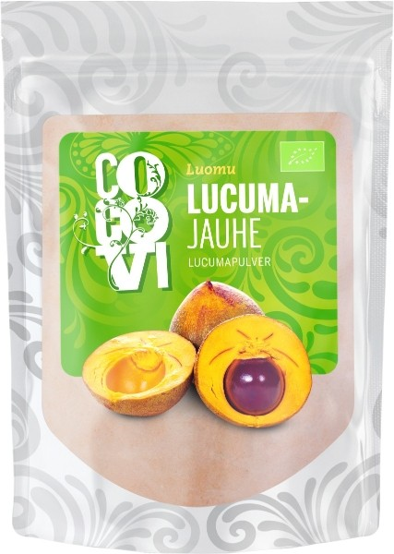
Kuva 1 ruohonjuuri.fi
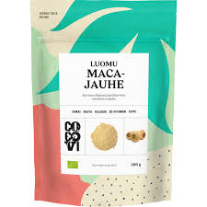
Kuva 2 ruohonjuuri.fi

